FECHA DE ENTREGA: | 26/05/2024

- IDENTIFICACIÓN DE LA OBRA
(Marque con una X la que corresponda)

Trabajo para optar a título en Pregrado ☒ Especialización ☐ Maestría ☐ Doctorado ☐
Informe de investigación ☐ Documento de trabajo ☐ Libro ☐ Artículo revista ☐
¿Otro ☐ Cuál? Haga clic o pulse aquí para escribir texto.

- DATOS DEL AUTOR:

Autor 1
NOMBRE COMPLETO | Steven Cardona Cardona
PROGRAMA ACADÉMICO | Derecho
DIRECCIÓN | Avenida 48b # 60 04
TELÉFONO | 3216159486
E-MAIL | Steven.cardonaca@amigo.edu.co

Autor 2
NOMBRE COMPLETO | Maria Alejandra Montoya Gutiérrez
PROGRAMA ACADÉMICO | Derecho
DIRECCIÓN | Calle 44 # 32 34
TELÉFONO | 3025356285
E-MAIL | María.montoyaut@amigo.edu.co

Autor 3
NOMBRE COMPLETO | Manuela Fernanda Vargas Piñeros
PROGRAMA ACADÉMICO | Derecho
DIRECCIÓN | Cra 89 #43-13
TELÉFONO | 3144211127
E-MAIL | Manuela.vargaspi@amigo.edu.co
NOTA: (Insertar o eliminar tantas celdas como necesite de acuerdo al número de autores)

- DATOS DE LA OBRA:

TÍTULO DE LA OBRA: | La correspondencia de la ley 1641 de 2013 con respecto a la Política Pública Social para habitantes de calle 2021-2031 en Colombia
ASESOR: | Ana María Roldán Villa
ASIGNE DE 3 A 5 PALABRAS CLAVE: | Habitantes de calle, rehabilitación, inclusión social, dignidad humana, política pública.

- AUTORIZACIÓN DE PUBLICACIÓN EN FORMA ANALÓGICA O DIGITAL DE LA OBRA

Autorizo en forma gratuita y por tiempo indefinido a la Universidad Católica Luis Amigó para realizar las siguientes actividades:

- Situar en el Departamento de Biblioteca un ejemplar del documento a fin de preservar la memoria histórica de la Universidad: Si autorizo ☒ No autorizo ☐

- Situar en el Departamento de Biblioteca un ejemplar del documento con el fin de ser consultado por el público dentro de la Biblioteca por medio físico o electrónico: Si autorizo ☒ No autorizo ☐

- Publicar en forma electrónica, divulgar por medio electrónico y preservar el texto del documento con el fin de ser consultado en línea (Repositorio institucional), si cumple con los requerimientos institucionales: Si autorizo ☒ No autorizo ☐

Toda persona que consulte el documento bien sea de forma analógica o digital, podrá realizar citas conforme a lo permitido por la ley, citando en todo caso las fuentes.

Esta autorización no implica renuncia a la facultad que tengo de publicar total o parcialmente la obra.

Declaro que soy el autor y titular de los derechos de autor sobre la obra, y que la misma es original; por tanto, la Universidad Católica Luis Amigó no será responsable de ninguna reclamación que pudiera surgir por parte de terceros que invoquen autoría de la obra que presento.

- FIRMA DE AUTORIZACIÓN

En todos los casos cada uno de los autores debe firmar para dar validez a las autorizaciones seleccionadas en el apartado anterior; si se autoriza la publicación en formato electrónico estará sujeto a la licencia Creative Comms que se describe a continuación.


Atribución – No comercial – Sin Derivar: esta licencia es la más restrictiva, permite que otros puedan descargar las obras y compartirlas con otras personas, siempre que se reconozca su autoría, pero no se pueden cambiar de ninguna manera ni se pueden utilizar comercialmente.

AUTOR 1 |  | AUTOR 2 | AUTOR 3
NOMBRE | Steven Cardona Cardona | Maria Alejandra Montoya Gutiérrez | Manuela Fernanda Vargas Piñeros
FIRMA | 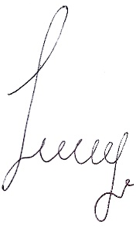 | 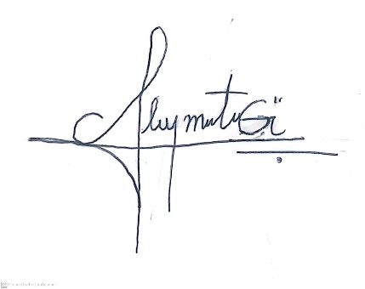 | 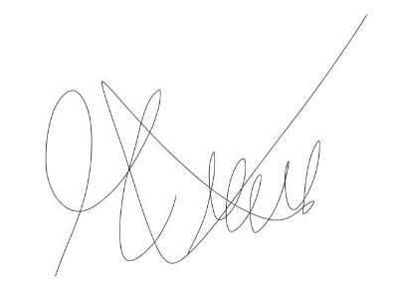
C. C. | 1.000.567.614 | 1.001.361.992 | 1.005.770.477
E-MAIL | Steven.cardonaca@amigo.edu.co | María.montoyaut@amigo.edu.co | Manuela.vargaspi@amigo.edu.co

- FORMA DE ENVÍO:

Cada autor deberá hacer entrega de su trabajo de grado y respectiva carta de derechos de autor a su asesor a cargo, y este tiene la responsabilidad de hacer la entrega completa y oportuna de los mismos al Departamento de Recursos Académicos para la Enseñanza y el Aprendizaje - DEREA.

La Universidad Católica Luis Amigó informa que sus datos personales son tratados y protegidos de acuerdo a nuestra Política de Tratamiento de Datos Personales, con apego a lo dispuesto por la normativa colombiana sobre Tratamiento de Datos Personales, Ley 1581 de 2012 y el Decreto 1377 de 2013. Consulte nuestras Políticas para el Tratamiento y Protección de Datos en http://www.ucatolicaluisamigo.edu.co/

